Лабораторная работа № 10_3
множественная линейная регрессия
(В. М. БУРЕ, Е. А. ЕВСЕЕВ ОСНОВЫ ЭКОНОМЕТРИКИ , СПБ., 2004, СПБГУ,
В. М. БУРЕ, Е. М. ПАРИЛИНА, А.А. СЕДАКОВ МЕТОДЫ ПРИКЛАДНОЙ СТАТИСТИКИ В R и EXCEL СПБ, «ЛАНЬ», 2019)
Общее указание: Не забывайте об оформлении рабочего листа — подписывайте исходные и рассчитываемые данные, графики.
Смоделируйте выборку 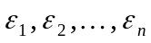 из нормального распределения с математическим ожиданием равным нулю и дисперсией 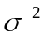. (Положите, например, n=30, 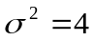).
Задайте произвольные значения коэффициентов 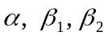 и два произвольных числовых набора значений 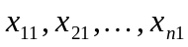 и 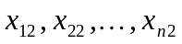, например, можно смоделировать две выборки из нормального распределения с произвольными математическими ожиданиями и дисперсиями, взяв, например 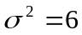 и 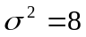, после чего упорядочить значения каждой из выборок по возрастанию.
Смоделируйте выборку наблюдений 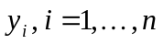 по формуле

1. Постройте парные линейные регрессии — зависимости результативного признака y от факторов, взятых по отдельности (то есть 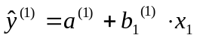 и 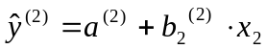). Для каждой регрессии постройте поле корреляции с линией парной линейной регрессии, вычислите коэффициенты уравнения линейной регрессии, коэффициент детерминации, коэффициент корреляции, значение F статистики, величину средней ошибки аппроксимации 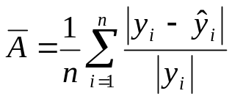. Постройте две диаграммы остатков (остатки на фактор и остатки на номера наблюдений). Таким образом, для каждой парной линейной регрессии необходимо построить три диаграммы.
Для вычислений воспользуйтесь встроенной функцией ЛИНЕЙН.
2. Перед построением множественной регрессии необходимо исследовать мультиколлинеарность факторов — случай, когда факторы связаны между собой линейной зависимостью. Чем сильнее мультиколлинеарность факторов, тем менее надежны оценки. Для проверки мультиколлинерности (в случае двух факторов x₁ и x₂) необходимо построить матрицу 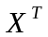, которая является транспонированной к матрице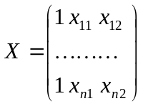, где 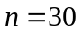, вычислить определитель 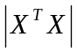, если этот определитель существенно отличен от 0, то можно будет найти коэффициенты уравнения множественной регрессии. В этом случае необходимо найти обратную матрицу 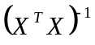.
Для построения транспонированной матрицы необходимо построить матрицу X, выделить ее и скопировать в буфер обмена, затем перейти на свободное место рабочего листа и выбрать Правка/Специальная вставка, указав Транспонировать.
Для вычисления определителя матрицы необходимо воспользоваться функцией МОПРЕД, единственным аргументом которой является массив (матрица), определитель которой надо вычислить.
3. Произведение матриц вычисляется с помощью функции МУМНОЖ, аргументами которой являются перемножаемые матрицы. Перемножаемые матрицы должны удовлетворять условию соответствия размерностей: матрица размерности может быть умножена на матрицу размерности 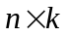, в результате получится матрица размерности 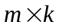. В случае множественной регрессии с двумя факторами матрица X будет иметь размерность 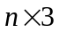, матрица — размерность 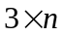, а их произведение — 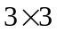, в нашем случае .
Перед использованием функции МУМНОЖ необходимо выделить область размером 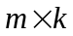, в которой будет выведен результат, вставить функцию МУМНОЖ, указав ее аргументы. После этого в левой верхней ячейке выделенной области появится первый элемент результирующей матрицы. Для вывода всей матрицы нажмите сначала F2, а затем — комбинацию клавиш <CTRL>+<SHIFT>+<ENTER>.
После этого вычислите обратную матрицу с помощью функции МОБР. Функция МОБР используется аналогично функции МУМНОЖ: сначала необходимо выделить область ячеек, в которой будет получена обратная матрица, вставить функцию МОБР, нажать F2 и, затем, <CTRL>+<SHIFT>+<ENTER>.
4. Вычислите коэффициенты уравнения множественной регрессии в матричном виде по формуле 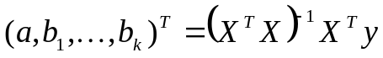. Запишите уравнение регрессии в развернутой форме
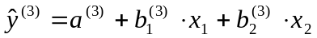
5. Вычислите теоретические (расчетные) значения 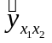.
6. Вычислите остатки, т.е. отклонения 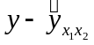 истинных значений признака от расчетных. Постройте диаграмму остатков на номера наблюдений для множественной регрессии.
7. Найдите величину средней ошибки аппроксимации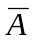 и оценку для дисперсии остатков 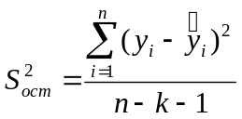, где n — число наблюдений, k — число объясняющих переменных.
8. Вычислите множественный коэффициент детерминации R², сравните его с коэффициентами детерминации парных линейных регрессий, полученных в п. 1.
9. Вычислите фактическое значение F критерия и проверьте значимость полученного уравнения в целом на 5% уровне значимости.
10. Вычислите частные коэффициенты корреляции, в случае двух переменных
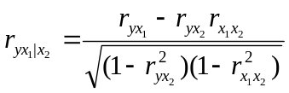, 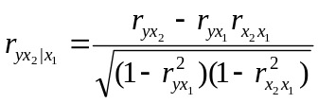.
Сравните их с парными коэффициентами корреляции, полученными в п. 1.
11. Вычислите стандартные ошибки коэффициентов регрессии: 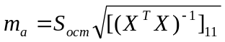, 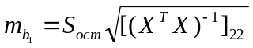, 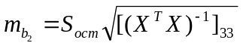. Оцените значимость коэффициентов регрессии с помощью t– критерия Стьюдента на 5% уровне значимости..
12. Постройте точечный прогноз для значений переменных на 200% превышающих их средние значения. Постройте интервальный прогноз с уровнем доверия 0,95.
13. Проведите построение множественной регрессии с помощью функции ЛИНЕЙН.
14. С помощью Пакета Анализа (Сервис/Анализ данных/Регрессия) получите результаты множественного регрессионного анализа. Использование этой процедуры аналогично расчету параметров парной линейной регрессии, только при указании параметра Входной интервал X следует указать все столбцы, содержащие значения факторов.
14. По результатам исследования оформите отчет, содержащий результаты по указанным выше пунктам.

